
Barnkonventionens dag 20.11

Barnkonventionen är en samling regler
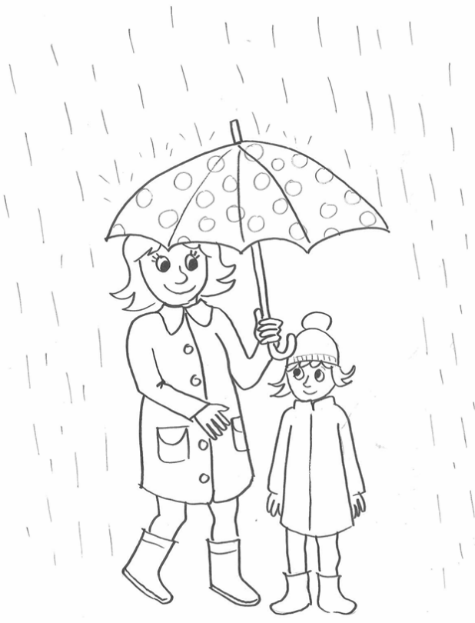
som handlar om att barn ska ha det bra.
Konventionen om barnets rättigheter
godkändes av FN den 20 november 1989.
Nästan alla länder i världen
har lovat att följa reglerna.

Barnens rättigheter är
nedskrivna i barnkonventionen.
Den gäller för alla som är under 18 år.
Barnkonventionen innehåller 54 regler.
Reglerna i konventionen kallas artiklar.

De artiklar som är grunden
för barnkonventionen är
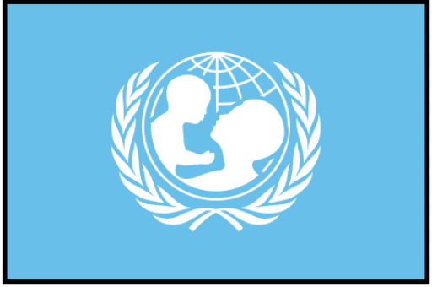
- Alla barn är lika mycket värda.
Inga barn får bli diskriminerade
eller mobbade.

- När vuxna bestämmer saker
som gäller barn, ska de alltid
tänka på vad som är bäst för barnen.
Visste du?
Att ha rättigheter betyder också att du har skyldigheter. Det betyder till exempel att även barn ska respektera andras åsikter.
- Alla barn har rätt till ett gott liv.
Barn har också rätt till fritid
och att gå i skolan.

- Alla barn har rätt att säga hur de vill ha det och vuxna måste lyssna.

Vad minns du om barnkonventionen?

- Barnkonventionens dag firas den
- 24 oktober
- 20 november
- 25 november

- Vem räknas som barn?
- alla under 13 år
- alla under 15 år
- alla under 18 år

- Vad handlar barnkonventionen om?

- alla barn har rätt att äta godis varje dag
- alla barn bestämmer själva vad de vill göra
- viktiga bestämmelser om barnets rättigheter

- Förklara orden

konventionen ______________________________________
rättigheter _______________________________________
diskriminerade _____________________________________

- Hitta på en ny regel, som kunde ingå i barnkonventionen.

___________________________________________________

